Отчёт по лабораторной работе №7
  - Эффективность рекламы
Вакутайпа Милдред
Содержание

1. Цель работы
Прводить симуляции и математическое моделирование для эффективности рекламы.

2. Задание
Постройть график распространения рекламы, математическая модель которой описывается следующим уравнением:
- $\frac{dn}{dt}=\left(0.12+0.000039n\left(t\right)\right)\left(N−n\left(t\right)\right)$
- $\frac{dn}{dt}=\left(0.000012+0.29n\left(t\right)\right)\left(N−n\left(t\right)\right)$
- $\frac{dn}{dt}=\left(0.12cos\left(t\right)+0.000039cost\left(t\right)n\left(t\right)\right)\left(N−n\left(t\right)\right)$
При этом объем аудитории N = 1600 , в начальный момент о товаре знает 13 человек. Для случая 2 определите в какой момент времени скорость распространения рекламы будет иметь максимальное значение.

3. Теоретическое введение
Модель рекламной кампании описывается следующими величинами. Считаем, что $\frac{dn}{dt}$ - скорость изменения со временем числа потребителей, узнавших о товаре и готовых его купить,t - время, прошедшее с начала рекламной компании,(n)t - число уже информированных клиентов. Эта величина пропорциональна числу покупателей, еще не знающих о нем, это описывается следующим образом: $α_{1}\left(t\right)\left(N−n\left(t\right)\right)$ , где N - общее число потенциальных платежеспособных покупателей, $_1 (t)>0 $ - характеризует интенсивность рекламной кампании (зависит от затрат на рекламу в данный момент времени).
Помимо этого, узнавшие о товаре потребители также распространяют полученную информацию среди потенциальных покупателей, не знающих о нем (в этом случае работает т.н. сарафанное радио). Этот вклад в рекламу описывается величиной2 $α_{2}\left(t\right)\left(N−n\left(t\right)\right)$ , эта величина увеличивается с увеличением потребителей узнавших о товаре. Математическая модель распространения рекламы описывается уравнением:
$$\frac{dn}{dt}=\left(α_{1}\left(t\right)+α_{2}\left(t\right)n\left(t\right)\right)\left(N−n\left(t\right)\right)$$
При $α_{1}>>α_{2}$ получаем гиперболу, а при $α_{1}<<α_{2}$ получаем логическую кривую.

4. Выполнение лабораторной работы
Я выполнила моделирование модели эффективности рекламы с помощью языка программирования julia (приложение 1). В первом случае, при $α_{1}$ < $α_{2}$, получила модель Мальтуса (рис. 3), которая используется для описания развития чего-то ,например развитие экономики, в условиях неограниченных ресурсов, где рост происходит геометрической прогрессией.
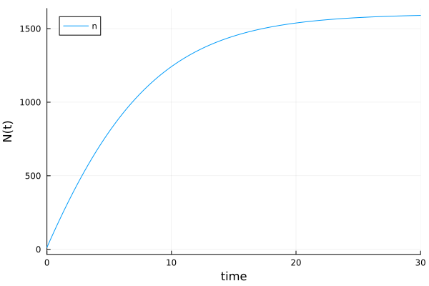
Рисунок 1: График при $α_{1}$ << $α_{2}$
Во втором случае получила график, который быстро вырастет и станет стабильной. Я также нашла момент времени при котором корость распространения рекламы будет иметь максимальное значение и отметила его (?@fig-002).
growth_rates = [f1(sol2.u[i], p2, sol2.t[i]) for i in 1:length(sol2.t)]
max_idx = argmax(growth_rates)
max_time = sol2.t[max_idx]
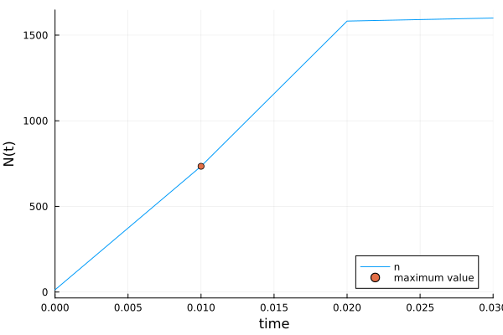
Рисунок 2: График при $α_{1}$ >> $α_{2}$
Также построила график для третьего случая (?@fig-003)
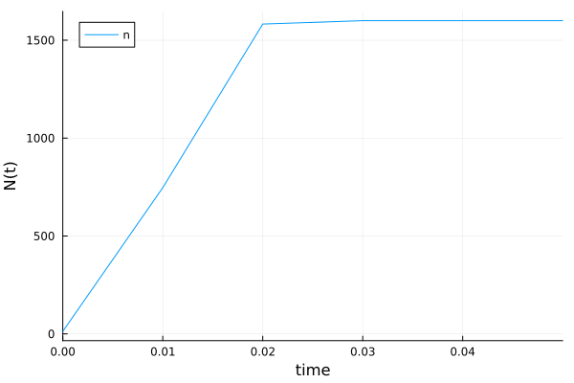
Рисунок 3: График при $α_{1}$ > $α_{2}$

4.1 Приложение 1
using DifferentialEquations, Plots
f1(n, p, t) = (p[1]+p[2]*n)*(p[3]-n)
f2(n, p, t) = (p[1]*cos(t)+p[2]*cos(t)*n)*(p[3]-n)
N = 1600
n = 13
p1 = [0.12, 0.000039, N]
p2 = [0.000012, 0.29, N]
p3 = [0.12, 0.29, N]
tspan = (0.0, 30.0)
tspan1 = (0.0, 0.03)
tspan2 = (0.0, 0.05)
q1 = ODEProblem(f1, n, tspan, p1)
q2 = ODEProblem(f1, n, tspan1, p2)
q3 = ODEProblem(f2, n, tspan2, p3)
sol = solve(q1, Tsit5(), saveat=0.01)
sol2 = solve(q2, Tsit5(), saveat=0.01)
sol3 = solve(q3, Tsit5(), saveat=0.01)
a = plot(sol, xlabel = "time", ylabel = "N(t)", label = "n")
savefig(a, "q1.png")
growth_rates = [f1(sol2.u[i], p2, sol2.t[i]) for i in 1:length(sol2.t)]
max_idx = argmax(growth_rates)
max_time = sol2.t[max_idx]
println(max_idx, " at time: ", max_time)
x = sol2.t[max_idx]
y = sol2.u[max_idx]
plot(sol2, xlabel = "time", ylabel = "N(t)", label = "n")
scatter!((x,y), leg =:bottomright, label = "maximum value")
savefig("q2.png")
c = plot(sol3, xlabel = "time", ylabel = "N(t)", label = "n")
savefig(c, "q3.png")

5. Выводы
При выполнении работы я прводила симуляции и математическое моделирование для эффективности рекламы при двух разных условий.

Список литературы

